Hvad skal tjekkes? | Hvordan tjekkes det? | Hvad skal der gøres? | Antal m² og antal mm isolering. Antal vinduer, type, længde, bredde | Besparelse pr. m² (findes vha. energiløsning) | Evt. energiløsning, der kan bruges | Sæt foto ind | Evt. kommentarer
Tjek isoleringen på loftet | Mål tykkelsen med en tommestok. | Hvis der er mindre end 250 mm, eller hvis isoleringen ikke slutter tæt omkring loftsbjælker, bør der efterisoleres. |  |  | Efterisolering af loft | 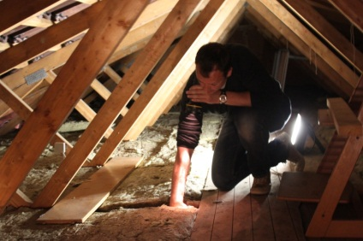
Tjek om lem til loft og skunk lukker tæt og er isoleret | En tynd lem er normalt uisoleret. Hvis det trækker langs kanten af lemmen, er den utæt. Hold eventuelt et tændt stearinlys hen til kanten af den lukkede lem, og se, om flammen blafrer – det er nemmest at se en dag, hvor det blæser. | Gør lemmen tæt med nye tætningslister, og montér isolering på bagsiden. Eller der kan købes en ny isoleret lem, der slutter tæt. |  |  |  | 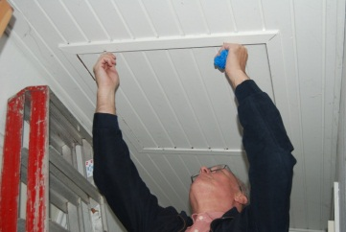
Tjek om skunkgulv og -væg er isoleret | Kig i skunken og se, om der er isolering, der adskiller husets varme rum fra taget. Mål isoleringens tykkelse i skunken med en tommestok. Isoleringen i skråvæggen kan som regel ses fra skunken eller fra loftsrummet. | Hvis der er mindre end 250 mm, bør der efterisoleres.  Efterisolering af skråvæggen kan nemmest gøres i forbindelse med renovering af tag eller indvendige vægge. |  |  | Efterisolering af skunk | 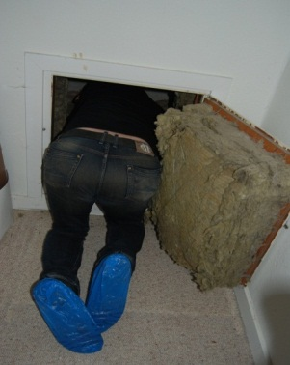
Hvis huset har hulmur, så tjek om den er isoleret. Mange murstenshuse fra perioden 1930 – 1960 blev bygget med hulmur uden isolering | Du kan evt. se på tegningerne, om der er hulmursisoleret. Hvis muren er efterisoleret kan man ofte se, om der har været taget en sten ud i facaden. Det kan også fremgå af energi-mærkningsrapporten. Hvis du ikke kan se om hulmuren er isoleret, så bor et hul i en murstensfuge udefra, og før en pind ind i hullet. Hvis muren er isoleret kan du få pinden 12 – 15 cm ind, før du møder modstand. Hvis du kan få pinden længere ind, er muren ikke isoleret. OBS: Få tilladelse fra ejer inden du borer! | Der hulmursisoleres. |  |  | Hulmurs-isolering
Ved andre ydervægge, så tjek om de er isolerede. | Prøv at finde oplysninger i energimærknings-rapporterne eller find tegninger af huset. Nogle huse har særligt tynde vægge omkring eller under vinduerne – såkaldte brystninger. Her bør man især være opmærksom på, om der kan efterisoleres. | Hvordan du kan forbedre isoleringen, afhænger af væggens opbygning. |  |  | Indvendig efterisolering af tung ydervæg  Indvendig efterisolering af let ydervæg  Udvendig efterisolering af tung ydervæg  Udvendig efterisolering af let ydervæg | 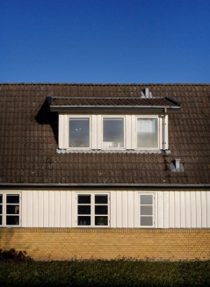
Tjek om der er utætheder omkring vinduer og døre | Tjek om der er sprækker eller utætheder i fugerne mellem mur og vinduer og mellem mur og yderdøre.  Før et tændt stearinlys rundt langs kanten af vinduet eller døren, når det blæser udenfor. Hvis flammen blafrer, er der utæt. | Utætte fuger bør udbedres – både for at undgå skader og for at holde på varmen.
Tjek utætheder mellem ramme og karm | Tjek om ramme og karm slutter tæt, ved at åbne vinduet, stikke et stykke papir halvt ud af vinduet og lukke vinduet igen. Prøv at trække papiret ud.  Før et tændt stearinlys rundt langs kanten af vinduet eller døren, når det blæser udenfor. Hvis flammen blafrer, er der utæt. | Der skal være stor modstand, når du trækker papiret til dig, ellers er vinduet ikke tæt, og så bør tætningslister skiftes.  Der kan som regel tætnes omkring døre og vinduer med nye tætnings-lister. Er det ikke tilstrækkeligt, må døren eller vinduet repareres eller udskiftes. |  |  | Udskiftning af diverse vinduer/ruder | 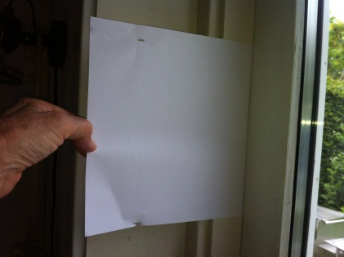
Tjek om vinduer eller ruder skal udskiftes: | De fleste vinduer fra 1960-erne og senere har termoruder. Det er termoruder, hvis hver rude består af to eller tre lag glas, som holdes sammen med en metalkant.  Tjek om dine ruder allerede er energiruder. Hvis du er i tvivl, så aflæs stelnummer på stålkant og tjek på fabrikantens hjemmeside om det er termoruder eller energiruder. | Termoruden kan udskiftes til energiruder med såkaldt ”varm kant”. Det giver næsten samme besparelse som helt nye vinduer med energimærke C. |  |  | Udskiftning af diverse vinduer
Tjek vinduets træ | Tryk en syl ind i træet. Hvis den kun synker 1 – 3 mm i, er træet sundt. Synker den 3 – 6 mm i, er træet fugtigt, muligvis skadet af råd, og kræver istand-sættelse eller udskiftning. Hvis træet er for tørt (fx ved ubehandlede vinduer, der er udsat for meget direkte sol), vil der komme små synlige revner i træet, som senere vil lade vand trænge ind. | Hvis træet er sprækket eller hvis det er skadet af råd skal vinduet enten repareres eller udskiftes. |  |  | Udskiftning af diverse vinduer
Tjek vinduer med forsats-rammer | Tjek om forsatsrammer allerede har energiglas. | Forsatsglasset kan udskiftes til energiglas. |  |  | Energi-forbedring af vinduer med forsatsrammer | 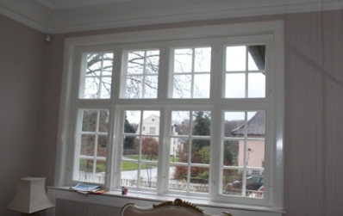
Tjek vinduer med kun et lag glas. | Tjek om der er vinduer med kun et lag glas, ofte er det gamle kældervinduer. | Vinduer med kun et lag glas kan – afhængig af type og tilstand:  - Forsynes med forsats-ruder eller koblet ramme  - Erstattes af nye vinduer  - Erstattes med nye koblede vinduer |  |  | Udskiftning af vinduer med ét lag glas | 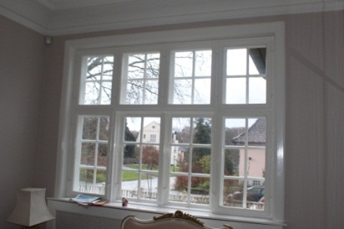
Tjek ovenlys-kupler | Tæl hvor mange lag glas kuplen har. | Hvis kuplen kun har ét eller to lag glas, bør den udskiftes til en lav-energikuppel. |  |  | Udskiftning af ovenlyskupler | 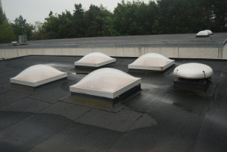
Tjek om yderdørene er isolerede og i god stand. | En dør som kun er 2 – 3 cm tyk er normalt uisoleret. Især terrasse- og kælderdøre er ofte dårligt isolerede. | Har døren ruder, kan den måske forbedres som nævnt under vinduer. Eller de kan tætnes, som nævnt under vinduer. Ellers kan en uisoleret dør normalt kun forbedres ved at hele døren udskiftes. |  |  | Udskiftning af yderdøre | 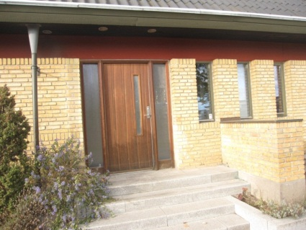
Hvis ikke kælderen er opvarmet, så tjek isoleringen i gulvet over kælderen. | Isoleringen er som regel skjult, men måske findes oplysninger i energimærkningsrapporten eller i tegningerne af huset. Ellers kan man måske fjerne et lille stykke loftsbeklædning i kælderen, og måle isoleringstykkelsen med en tommestok. | Er der mindre end 100 mm isolering er det oftest en god idé at efterisolere. |  |  | Efterisolering af gulv over uopvarmet kælder | 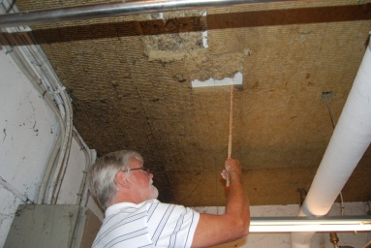
Er gulv over krybe-kælder isoleret? | Det kan ofte ses fra ventilationsristene. | Der kan isoleres op til 150 mm. Alle udluftningsriste skal være intakte og rensede. |  |  | Efterisolering af krybekælder | 